４月ペアの日
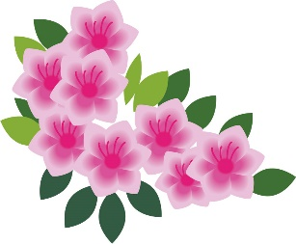
４月１９日(月)

※ペア(男女)でプレーがお得！
1組内の女性１名のみ下記料金でご優待致します。
◆セルフプレー料金
該当の女性1名 2,570円(税込)
【上記金額は、カートフィ・ゴルフ利用税・ゴルフ保険となります】
同伴ビジター 7,190円(税込)
※松喰防除協力金110円・施設整備協力金220円・ゴルフ振興金30円別途

笹神五頭ゴルフ倶楽部
TEL0250-62-6231

